ПАСПОРТ
Коммунального государственного учреждения «Общеобразовательная школа имени В.П. Кузьмина села Дамса отдела образования по Шортандинскому району управления образования Акмолинской области»

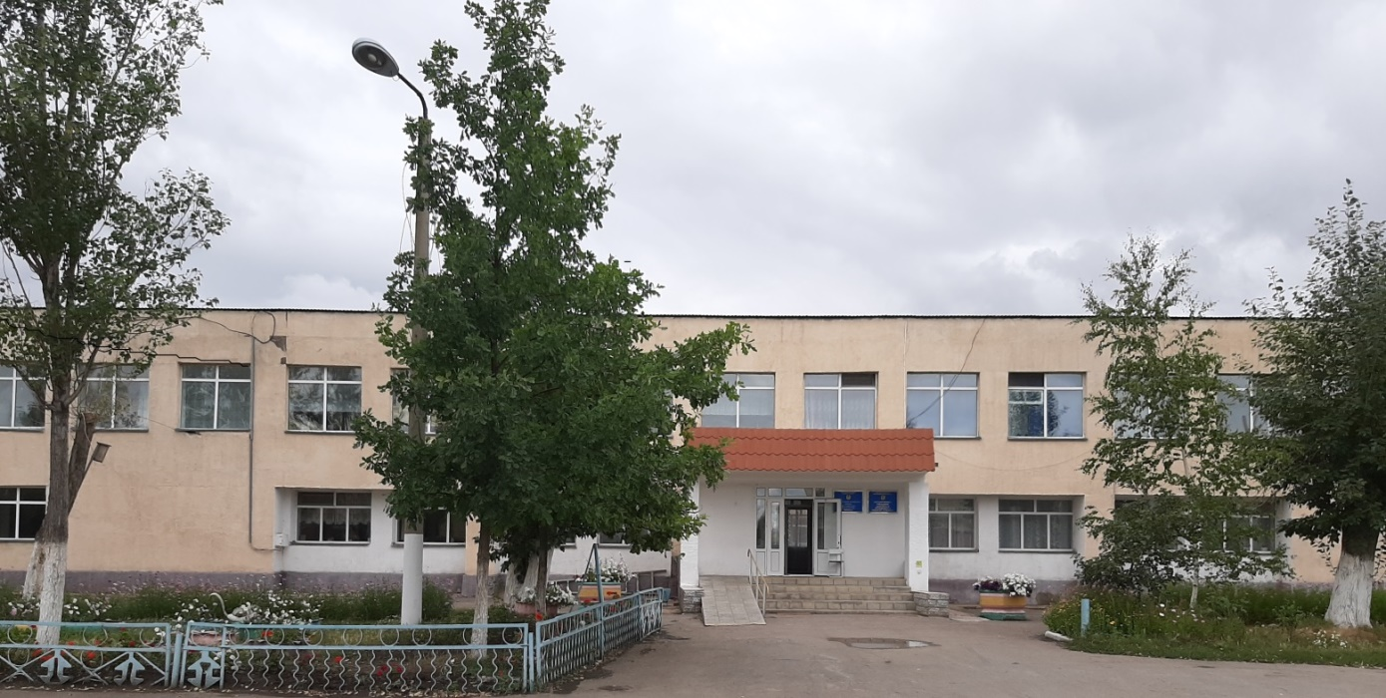

Дата ввода  в эксплуатацию: | 1975 год
Проектная мощность: | 625 ученических мест
Язык обучения: | Казахский, русский
Профиль обучения: | Общеобразовательная школа
Количество смен: | 2
Материально –  техническая база: | количество зданий – 1;  этажность – 2;  общая площадь – 3537 кв.м.;  система отопления – автономная;  водоснабжение – центральное;  В школе 21 предметных кабинетов.  Имеется спортивный зал, столовая, медицинский кабинет.
Учебно –  воспитательный процесс: | В школе обучается 296 учащихся (25 класс комплектов), 2 класс-комплекта предшкольной подготовки  из них:  с 1 по 4 класс (9 класс-комплектов) – 113 уч-ся,  с 5 по 11 класс (16 класс-комплектов) - 183 уч-ся.  Предшкола: 25 воспитанников.
Кадровый состав: | Всего работников - 59, в том числе педагогов - 45.  Педагогических работников: 45  педагог-мастер - 0  педагог–исследователь - 5  педагог-эксперт - 16  педагог-модератор -16  без категории - 8
Количество учащихся получающих поддержку в рамках фонда Всеобуча | 28
Капитальный ремонт | Был проведен в 2012 году на сумму 43 млн тенге. Установлены окна, произведен ремонт кровли, цоколя и наружного фасада.  2019 году установлено односкатная кровля на сумму 19 млн. тенге.
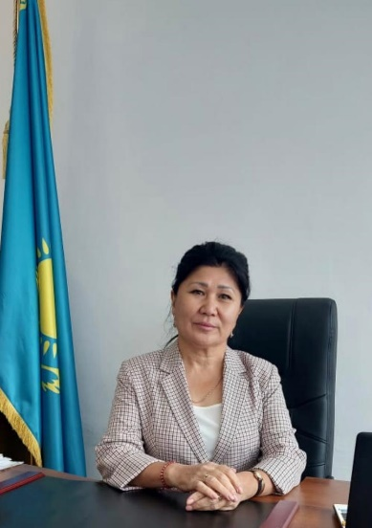
Абилова Алтынай Сейпельевна

Директор КГУ «Общеобразовательная школа имени В.П. Кузьмина села Дамса отдела образования по Шортандинскому району управления образования Акмолинской области»

Образование: высшее,
Акмолинский педагогический институт имени С. Сейфуллина,
факультет - «Филология»,
специальность – «Учитель русского языка и литературы»,
1995 г.

Профессиональная деятельность:
1996-2001 годы – учитель русского языка и литературы Институтской средней школы Шортандинского района.
2001-2004 годы – заведующая УКП (вечерняя заочная школа) Шортандинского района.
С 2004 года – директор КГУ «Общеобразовательная школа имени В.П. Кузьмина села Дамса отдела образования по Шортандинскому району управления образования Акмолинской области»

Награды: Благодарность областного филиала партии «Нұр Отан», 2019 г.; Грамота акима Шортандинского района, 2020 г.; Грамота Республиканского профсоюза работников образования и науки, 2020 г.; Благодарственное письмо председателя партии «Нұр Отан», 2021 г., Благодарственное письмо акима района, 2022 г. «Білім және ғылым қызметкерлерінің кәсіподағына сіңірген еңбегі үшін» белгісі.

